Was Occhi, eine alte Handarbeit für kreative Ideen von heute

Ausstellung, Anleitung und Verkauf von:
- Klassisches Occhi
- Occhi mit der Nadel
- Kreatives Occhi
- Occhi Verkehrt
- Zubehör

Wann 24. September 2016 (Programmänderungen vorbehalten)
14 Uhr Eröffnung der Ausstellung

14:30 Uhr Schnupperkurs Klassisches Occhi für neue Fans
Referentin: n.d.
15:00 Uhr Grundlehrgang Kreatives Occhi
Referentin: Edith Roesti
15:30 Uhr Schnupperkurs Nadelocchi
Referentin:. n.d.
Workshops durch die Occhi-Freunde Oberschwaben:
- Origami-Schachteln – nützlich für Occhi-Utensilien
- Occhi-Kleinigkeiten zum Nachmachen und/oder zum Verzieren der Schachteln
18 Uhr Ausstellungsende (für heute)

19 Uhr Occhianerinnen Stammtisch:
- Gemeinsames Abendessen mit regionalen Spezialitäten
- Gespräche, Klatsch und Tratsch (auch fachliche Neuigkeiten)

25. September 2016
10 Uhr Aussteller-Meeting (Gäste sind herzlich willkommen)
11 Uhr Ausstellungsbeginn
11 Uhr Schnupperkurs Occhi für neue Fans
Referentin: n.d.
13 Uhr Grundlehrgang Kreatives Occhi
Referentin: Edith Roesti
14 Uhr Schnupperkurs Nadelocchi
Referentin: n.d.
Workshops durch die Occhi-Freunde Oberschwaben:
- Origami-Schachteln – nützlich für Occhi-Utensilien
- Occhi-Kleinigkeiten zum Nachmachen und/oder zum Verzieren der Schachteln
17 Uhr Ende der Ausstellung (für dieses Jahr)

Wo Festsaal in der Illenau
Illenauer Allee
77855 Achern
Wie viel Eintritt für Besucher € 3,--
Ausstellungsgebühr € 30,--
Kontakt E-Mail: ausstellung@occhi.de

Achern - Lage und Verkehrsanbindungen:

- Achern liegt auf halber Strecke zwischen Baden-Baden und Strassburg, am Fuße des Schwarzwaldes direkt an der B3 in Mitten von Obstwiesen und den angrenzenden Weinbergen. Von der Autobahnausfahrt Achern der A5 (Karlsruhe - Basel) sind es 2 km bis zum Stadtzentrum.

- Der Bahnhof von Achern liegt nur ca. 800 m vom Zentrum Achern entfernt. Zur Landeshauptstadt Karlsruhe besteht ein direkter S-Bahn Anschluss.

- Die nächstgelegenen Flughäfen sind Baden-Baden, Straßburg oder Stuttgart.

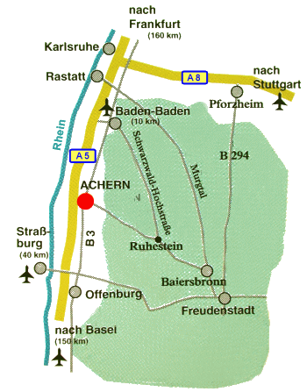

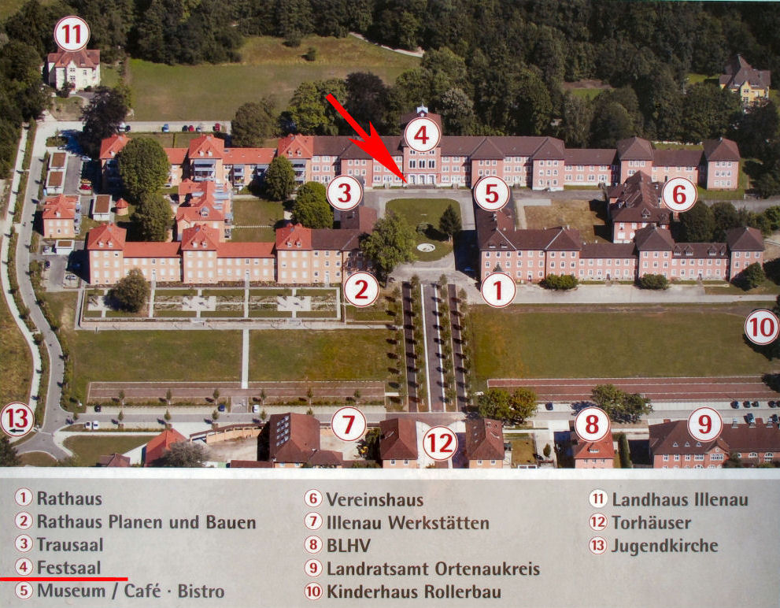

Die Occhi-Austellung findet im Festsaal des Zentralgebäudes statt.
Illenauer Allee - 77855 Achern


Innerhalb der Stadt Achern ist die Illenau
mit rot / braunen Wegweisern ausgeschildert

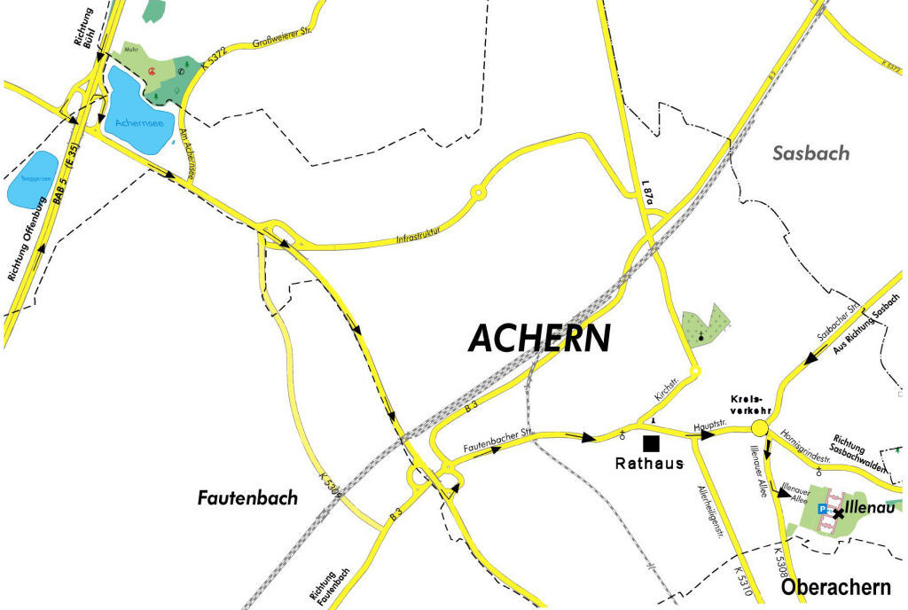

Anmeldeformular für Achern

Konditionen:
Ausstellungsfläche pro Anmeldung: 1,4 x 0,7 m Tischfläche
Der Verkauf von Exponaten ist gestattet

Die Teilnahmegebühr beträgt: € 30,-- pro Anmeldung
weitere Tische pro Stück € 15,--

Anmeldeschluss: 30.08.2016

Hiermit melde ich mich zur Occhi Ausstellung am 24. und 25. September 2016 in Achern an:

Vor- und Nachname:

Straße / Nr.

Land, PLZ und Ort:

Telefon / Fax:

E-Mail:

Folgende Exponate werde ich voraussichtlich ausstellen:

Anzahl von Zusatztischen á € 15,--

Mit der Veröffentlichung meiner Angaben in der Landkarte der Occhianerinnen,

zu finden im Internet unter www.landkarte.occhi.de, bin ich einverstanden

Die Teilnahmegebühr überweise ich auf das Konto Nr. 975 592 bei der Sparkasse Achern BLZ 664 500 50
Für SWFIT Überweisungen und aus dem Ausland gilt:
SWIFT-BIC: SOLADES1OFG IBAN: DE97 6645 0050 0000 9755 92

Ihre Zahlung gilt als Anmeldung.

